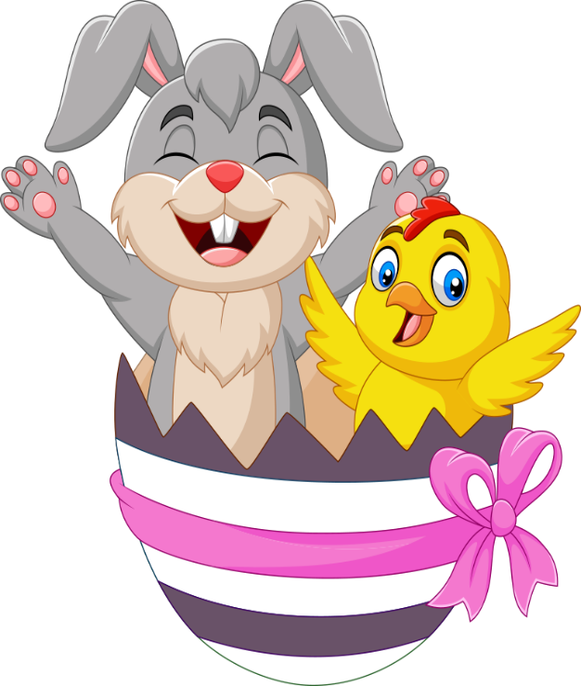

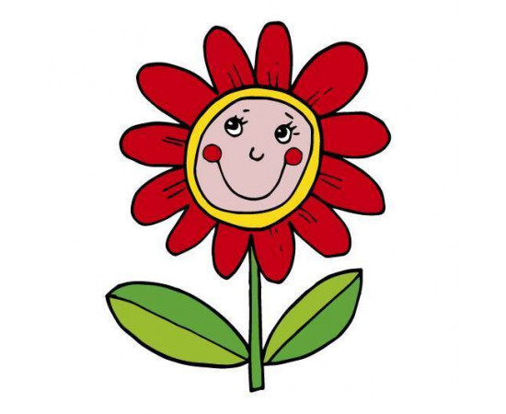**SOUTĚŽ O NEJKRÁSNĚJŠÍ VELIKONOČNÍ VAJÍČKO DĚTÍ Z NAŠÍ MATEŘSKÉ ŠKOLY**

Nakupte v našem obchodě v minimální

hodnotě 50,- Kč a dejte hlas velikonočnímu

vajíčku, které se Vám nejvíce líbí.

Soutěžit můžete opakovaně až do 12. dubna 2023.

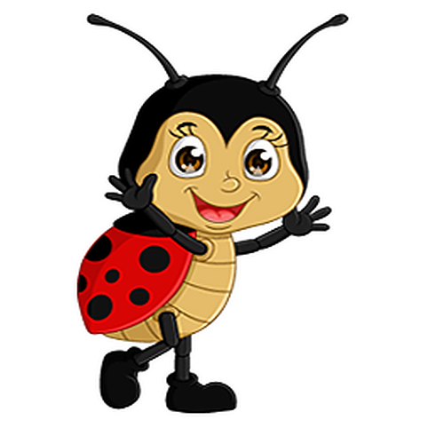Na zadní stranu účtenky napište číslo vajíčka, které se vám nejvíce líbí, připište jméno a příjmení a vhoďte do krabičky.

Odměněno bude vajíčko, které dostane nejvíce hlasů

a vylosován jeden výherce poukázek k nákupu

v našem obchodě.